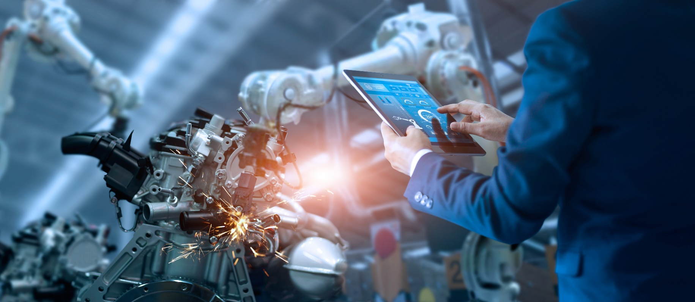

Gibt es irgendwann eine Lights-Out-Factory? Unter anderem dieser Frage gehen die Expertinnen und Experten von MHP nach.
(Bildquelle: © ipopba – stock.adobe.com)

PRESSE-INFORMATION
12. Oktober 2023
Produktion der Zukunft: KI-getrieben oder bleibt der Mensch im Mittelpunkt?

Entscheidender Faktor in der Industrie 4.0: der Mensch

Presse-Kontakt

MHP Management- und IT-Beratung GmbH
Benjamin Brodbeck
Senior PR Specialist
+49 (0) 152 33 14 58 09
Benjamin.Brodbeck@mhp.com

Ann Holz
Senior PR Specialist
+49 (0) 152 22 60 56 61
Ann.Holz@mhp.com

MHP Media / Newsroom
www.mhp.com/newsroom

- Der Mensch als „Brücke“ zwischen der IT, Maschinen und Anlagen (OT) spielt heute und in Zukunft in der Produktion eine übergeordnete Rolle
- Herausforderungen für die Produktion: Fachkräftemangel, wachsende Variantenvielfalt, fortschreitende Digitalisierung
- Der Lösungsansatz von MHP integriert Menschen, Maschinen, Produkte und Prozesse in IT-Systeme, IoT-Plattformen und digitale Services
- Nötig sind Akzeptanz, Learnings und neue Herangehensweisen, um KI-gesteuerte Prozesse und individuelle Technologien erfolgreich zu designen und zu planen – zusammen mit den Mitarbeitenden auf dem Shopfloor
Ludwigsburg – Keine industrielle Revolution verlief bislang ohne Widerstände. Skepsis und Ablehnung gehören offenbar stets zu den Begleiterscheinungen neuer Technologien. Denn: Viele Menschen scheuen die Veränderung, weil sie ihre Rolle bedroht sehen. Heute stehen wir vor einer erneuten Zäsur, etwa beim Wandel zur Industrie 4.0 mit ihren durchgängig digitalisierten Prozessen, in der IT und KI in der Produktion einen immer größeren Stellenwert erobern. Bislang war es stets der Mensch, der eine starke Rolle spielte, in den vergangenen Jahren vermehrt als Mittler zwischen der IT, den Maschinen und Anlagen (Operation Technologie/OT). Mitarbeitende waren unverzichtbar, auch wenn ihre Zahl auf dem Shopfloor zurückgegangen ist. Ohne Mitarbeitende wird aber auch die Produktion der Zukunft nicht funktionieren. MHP bietet Beratungsleistungen und Lösungen für die Industrie auf dem Weg in diese Zukunft, bei denen der Mensch weiterhin im Mittelpunkt stehen kann und von digitalen Werkzeugen in seiner Rolle unterstützt, aber nicht ersetzt wird.
Im Laufe der Zeit entwickelten sich Digitalisierung und Automatisierung der IT, als auch der OT weitestgehend getrennt voneinander – dennoch blieb der Mensch auf dem Shopfloor nahezu ausnahmslos die Schnittstelle und führte vielfach die Regie im komplexen Produktionsprozess. Es wächst allerdings eine Technologie heran, die in der Lage zu sein scheint, den zunehmenden Herausforderungen in der Produktion begegnen zu können. Diese Technologie vereint IT und OT, um dem wachsenden Fachkräftemangel, der steigenden Produkt-Variantenvielfalt sowie der fortschreitenden Digitalisierung bei zunehmendem Verständnis für Nachhaltigkeit und Effizienz zu begegnen. Ihr Potenzial ist längst noch nicht ausgeschöpft. Es zu nutzen, ist vor allem für mittelständische Unternehmen wichtig, um die Transformation der Produktion in Richtung Industrie 4.0 zu bewältigen.
„Natürlich stellen wir uns auch bei MHP die Frage: Wird es eines Tages eine Lights-Out-Factory geben? Denn der Trend geht immer weiter in Richtung weniger Menschen auf dem Shopfloor. Aber gelingen wird der große Umbau der Industrie nur, wenn den Mitarbeitenden nach wie vor eine Rolle zugemessen wird. Sie werden im Mittelpunkt der Transformation stehen müssen, denn ihr Knowhow macht die Industrie 4.0 intelligent, resilient und gleichzeitig flexibel“, erläutert Dr. Walter Heibey, Partner bei MHP.
Die Akzeptanz der Mitarbeitenden gegenüber den neuen digitalen Werkzeugen und der KI ist dabei ein nicht zu unterschätzender Enabler für den Erfolg des Wandels zur Industrie 4.0. Es gibt zu viele Beispiele, bei denen dieser Wandel nicht über die Pilotphase hinausgekommen ist, weil die Mitarbeitenden nicht mitgenommen wurden und ihre Rolle nicht ganzheitlich gedacht worden ist. Die Beratungsleistung von MHP ist eine Herangehensweise an die Produktion der Zukunft, die diesen ganzheitlichen Ansatz besitzt und den Menschen wie die Technik gleichermaßen mit einbezieht. Nur so kann die Transformation gelingen.
MHP als Treiber von Digitalisierung und Nachhaltigkeit
Der gedankliche Ansatz von MHP sieht vor, den Menschen in seinen Prozessen zu unterstützen. So können zusätzliche Potenziale gehoben werden, was letztlich zur Effizienzsteigerung als Konsequenz größerer Durchgängigkeit führt. Die angewandten technischen Lösungen sollen künftig auch das Knowhow des Menschen digitalisieren, das üblicherweise verlorengeht, wenn ein Werker aus seiner Arbeitsstelle ausscheidet. Handschriftliche Aufzeichnungen, Notizen und Vermerke, all diese Informationen werden digital erfasst. Damit bleibt der digitalisierte Wissensschatz dem Unternehmen erhalten. Das so erfasste und konservierte Knowhow des Menschen erlaubt einer KI, aus Daten zu lernen und neue, intelligentere Prozesse zu etablieren, auch lange nachdem die Person das Unternehmen verlassen hat. Erst diese Digitalisierung lässt eine wirklich durchgängige Automatisierung Realität werden. Einsetzen ließe sich so eine KI in der Produktion, um Prozessverbesserungsmöglichkeiten zu identifizieren, Ausfälle vorherzusagen und um die Effizienz zu steigern. Damit ließe sich gleichzeitig der Budget- und Ressourcen-Bedarf senken, auch im Sinne einer besseren Nachhaltigkeit. Allerdings nicht um menschliche Arbeitskraft und Knowhow zu ersetzen, sondern um die Mitarbeitenden in ihren Aufgaben zu unterstützen.
Ein derart strategischer Einsatz von KI kann in großen, aber auch mittelständischen Unternehmen dafür sorgen, dass neue Freiräume für Menschen in der Produktion geschaffen werden. Und mit diesen Freiräumen wird einerseits die Akzeptanz der Menschen gegenüber der eingesetzten KI, andererseits auch die Attraktivität des Arbeitsplatzes steigen – ein wichtiges Argument in Zeiten steigenden Fachkräftemangels.
MHP hat Beratungslösungen entwickelt, mit denen die unterschiedlichsten Kunden ihre Potenziale voll ausschöpfen können. Mit diesem Angebot festigt MHP seine Position als Partner für die Transformation der Produktion und setzt beispielsweise auf eine virtuelle Montageplanung bei voller digitaler Durchgängigkeit – End-to-End-Engineering. Das übergreifende Ziel ist klar: Eine hochgradig vernetzte, voll ausgelastete, hocheffiziente und nachhaltige Produktion, die IT und OT verknüpft und mit Online-Lösungen arbeitet, ohne dabei die Rolle des Menschen aus den Augen zu verlieren.

ENABLING YOU TO SHAPE
A BETTER TOMORROW.

Über MHP

Als Technologie- und Businesspartner digitalisiert MHP seit 27 Jahren die Prozesse und Produkte seiner weltweit rund 300 Kunden in den Bereichen Mobility und Manufacturing und begleitet sie bei ihren IT-Transformationen entlang der gesamten Wertschöpfungskette. Für die Management- und IT-Beratung steht fest: Die Digitalisierung ist einer der größten Hebel auf dem Weg zu einem besseren Morgen. Daher berät die Tochtergesellschaft der Porsche AG sowohl operativ als auch strategisch in Themenfeldern, wie beispielsweise Customer Experience und Workforce Transformation, Supply Chain und Cloud Solutions, Platforms & Ecosystems, Big Data und KI sowie Industrie 4.0 und Intelligent Products. Die Unternehmensberatung agiert international, mit Hauptsitz in Deutschland und Tochtergesellschaften in den USA, Großbritannien, Rumänien und China. Über 4.500 MHPlerinnen und MHPler vereint der Anspruch nach Exzellenz und nachhaltigem Erfolg. Dieser Anspruch treibt MHP weiter an – heute und in Zukunft.

www.mhp.com

